学生请假系统使用说明
- 打开MyEclipse软件
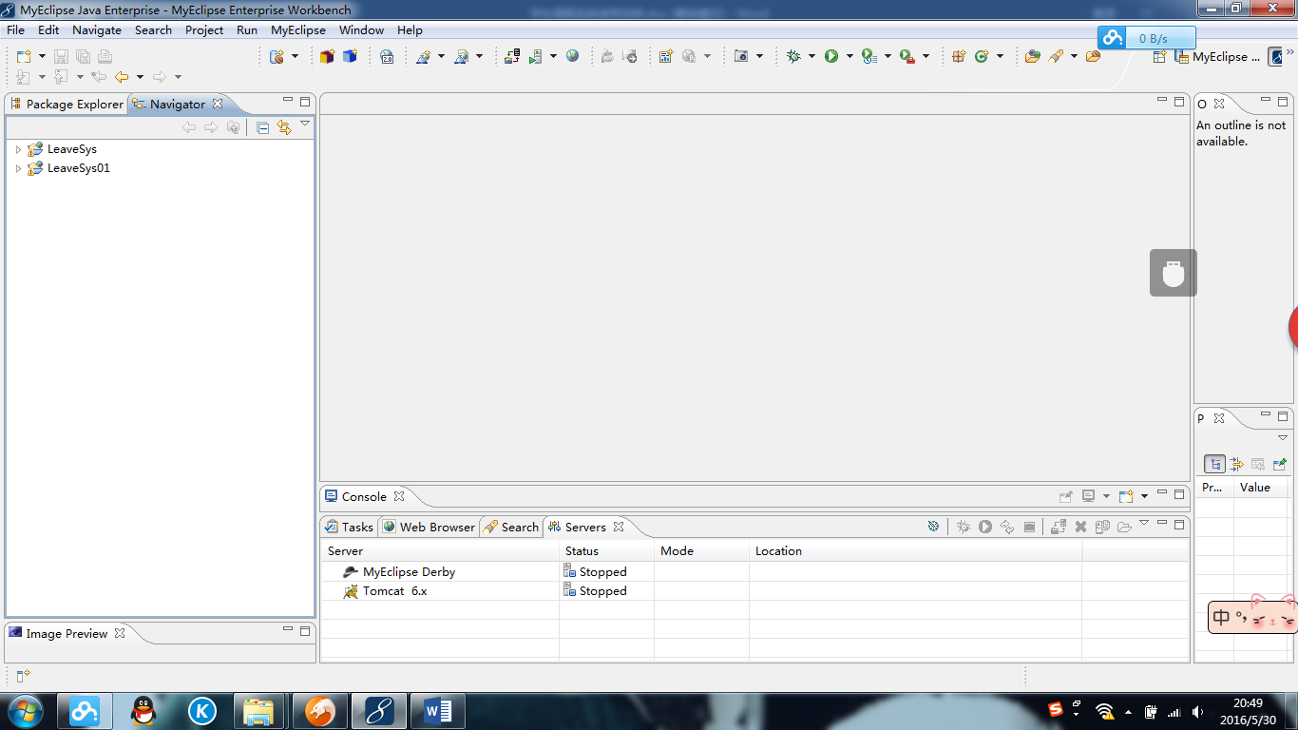

- 设置运行项目，打开tomcat
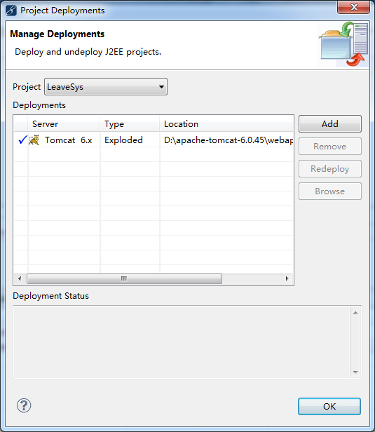
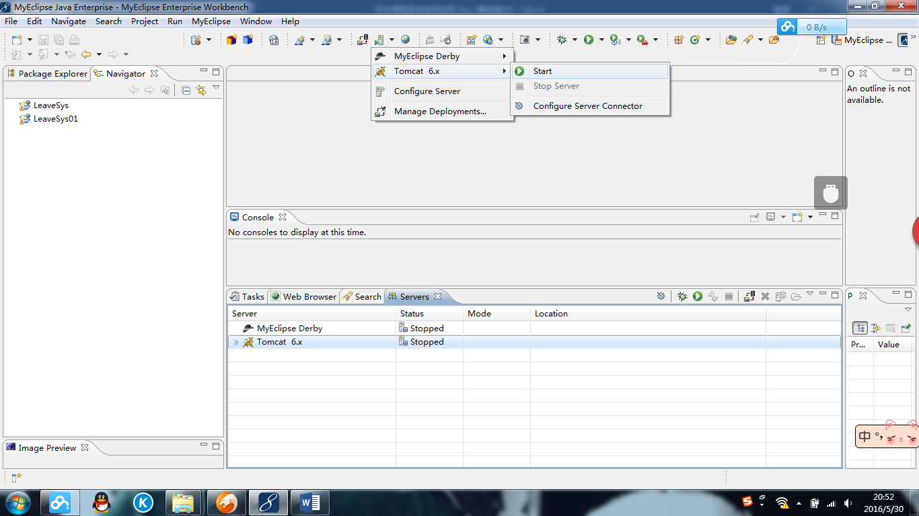
- 打开网页运行
浏览器中输入网址：
http://localhost:8080/LeaveSys/index.jsp
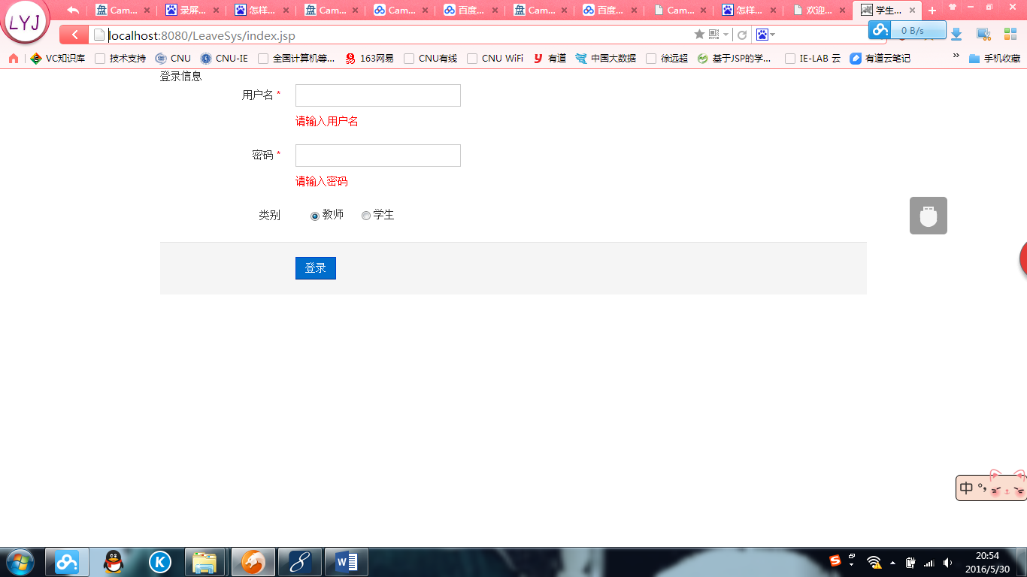
注意：Oracle数据库配置
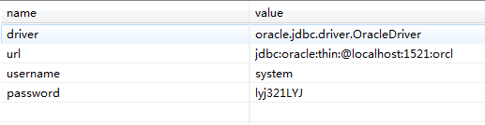
Password 配置自己的Oracle数据库密码（注册时输入的口令，要求有数字大小写写的那个）
如果安装的是Oracle客户端，需要修改url内容：
Jdbc:oracle:thin:@XXX:端口号：数据库命名
数据库命名（需要在Oracle中的Net Manager配置）
XXX是Oracle远程服务器IP地址

